**«Маленькими шагами – в прекрасный мир»**

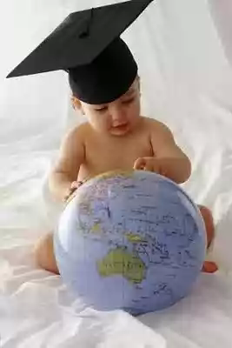



**Цель мастер-класса:**помочь родителям с минимальными затратами сил и времени осуществлять целенаправленную работу в области познания по развитию мелкой моторики и сенсорному развитию детей младшего дошкольного возраста в домашних условиях.

**Задачи мастер-класса:**

1. познакомить родителей с понятием «сенсорные эталоны»;
2. познакомить с играми и упражнениями, направленными на формирование сенсорных эталонов и развитие мелкой моторики руки, которые можно организовать в домашних условиях;
3. создание условий для укрепления сотрудничества между детским садом и семьей и развития познавательных способностей детей и родителей.

«Лучше один раз увидеть, чем сто раз услышать»,

- гласит народная мудрость.

«Лучше один раз испытать, попробовать, сделать своими руками»,

- утверждают педагоги-практики.

Малыш — природный исследователь окружающего мира. Мир открывается ребенку через опыт его личных ощущений, действий, переживаний. Благодаря этому он познает мир, в который пришел. Он изучает все как может и чем может – глазами, руками, языком, носом. Он радуется даже самому маленькому открытию.

Детское экспериментирование - широкое понятие. Можно экспериментировать с объектами природы, а можно - с игрушками, окружающими ребенка предметами.

Для младших дошкольников такими существенными вехами является знакомство и с сенсорными эталонами (цвет, форма, величина), их использование для анализа окружающих предметов.

Что любят больше всего на свете делать дети? Конечно, играть! Дети играют дома, в детском саду, на улице, в гостях. Любое увлекательное занятие обозначается для них словом «игра». Через игру ребёнок познаёт окружающую его действительность, свой внутренний мир.

В младенческом возрасте посредством игры развиваются органы чувств малыша, происходит накопление зрительных, слуховых, тактильных, вкусовых ощущений. В этот период закладывается основа познавательной деятельности и физической активности ребёнка. Малыш с увлечением исследует предметы, его окружающие, применяя при этом все доступные ему способы: рассмотреть, потрогать, попробовать на вкус. С возрастом игра становится более осмысленной, предметной, но её цель – познание мира, остаётся неизменной.

И сегодня, уважаемые родители, я хочу предложить вам очень простые, но в тоже время очень интересные, а главное познавательные игры, которые Вы можете организовать с детьми прямо на кухне. А самое главное, что такие игры не требуют особой подготовки, а материалом для игр послужит то, что легко найти в доме каждой хозяйки.

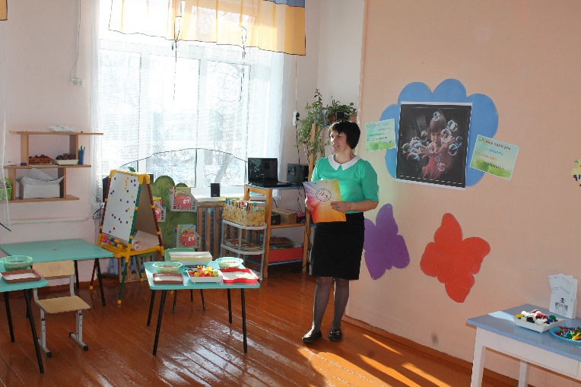

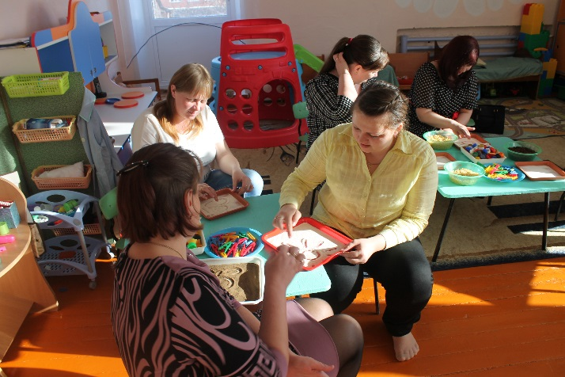**1. Игра «Песочница» на кухне.**Возьмите поднос или плоское блюдо с ярким рисунком. Тонким равномерным слоем рассыпьте по подносу любую мелкую крупу. Проведите пальчиком ребенка по крупе. Получится яркая контрастная линия. Позвольте малышу самому нарисовать несколько линий. Затем попробуйте вместе нарисовать какие-нибудь предметы (забор, дождик, волны), буквы. Такое рисование способствует развитию не только мелкой моторики рук, но и массажирует пальчики Вашего малыша. И плюс ко всему развитие фантазии и воображения.

**2. Игра «Мозаика из пробок».** Подберите пуговицы разного цвета и размера, а еще, можно использовать разноцветные пробки от пластиковых бутылок. Сначала выложите рисунок сами, затем попросите малыша сделать то же самостоятельно. После того, как ребенок научится выполнять задание без вашей помощи, предложите ему придумывать свои варианты рисунков. Из пуговичной мозаики можно выложить неваляшку, бабочку, снеговика, мячики, бусы и т.д.

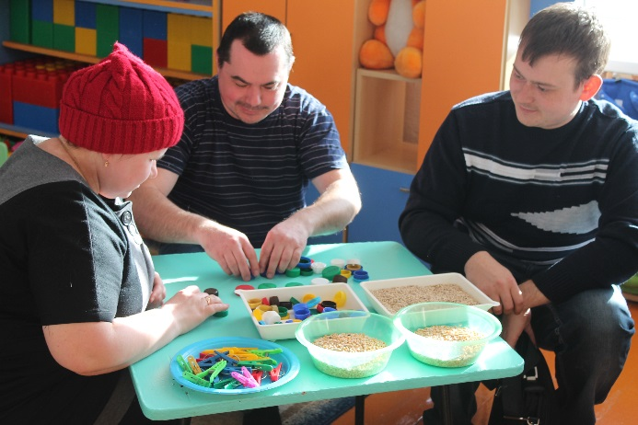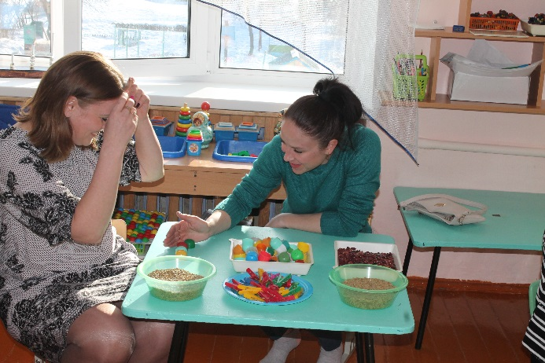В таких играх закрепляется формирование сенсорного эталона – цвет, величина, а если использовать пуговицы- то и форма (круг, квадрат, треугольник, овал).

Родители во власти процесса...полны идей и интереса!

**3. Игра «Шагаем в пробках».**Но не стоит далеко убирать пробки, они могут помочь нам еще и в развитии мелкой моторики и координации пальцев рук. Предлагаю устроить «ходьбу в пробках». Две пробки от пластиковых бутылок кладем на столе резьбой вверх. Это — «ножки». Указательный и средний пальцы встают в них, как ноги. Двигаемся, делая по шагу на каждый ударный слог.

*Мишка косолапый, по лесу идёт…*

Здорово, если малыш будет не только «шагать» с пробками на пальчиках, но и сопровождать свою ходьбу любимыми стихотворениями.

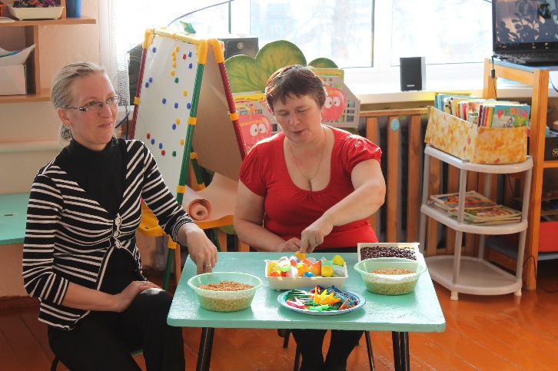

**Топ...топ...не легки в пробках первые шаги!**

**4. Пальчиковая гимнастика.**

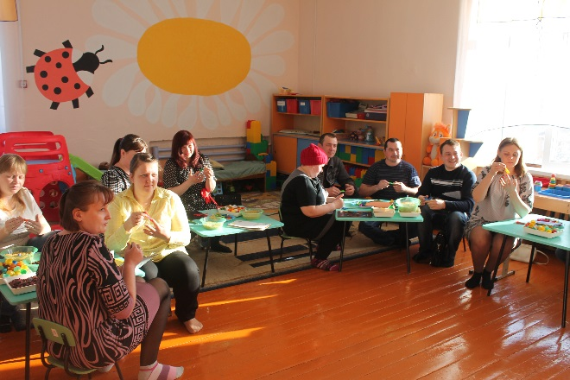Устали пальчики от такой ходьбы?! Им тоже надо отдохнуть. Я предлагаю сделать пальчиковую гимнастику, которую очень любят Ваши малыши. Для этого нам понадобятся обычные бельевые прищепки. Бельевой прищепкой (проверьте на своих пальцах, чтобы она не была слишком тугой), поочередно «кусаем» ногтевые фаланги (от указательного к мизинцу и обратно) на ударные слоги стихотворения:

*Сильно кусает котенок-глупыш,*

*Он думает, это непалец, а мышь.*

Смена рук.

*Но я, же играю с тобою, малыш,*

*А будешь кусаться,*

*скажу тебе: «Кыш!».*

А если взять круг из картона и прицепить к нему прищепки, что получится? – Солнышко! А солнышко, какое? – круглое! А какого оно цвета? – желтое! И вновь в доступной ребёнку форме мы закрепляем понятие основных сенсорных эталонов.

А можно включить всю свою фантазию и из красного круга и прищепки сделать…что?

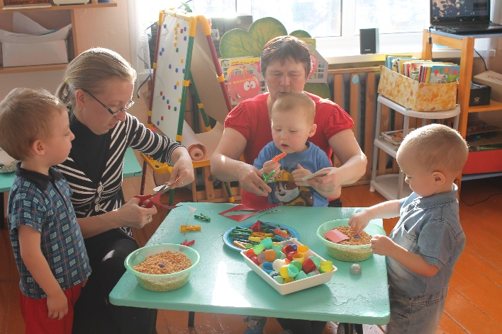Яблоко! А ещё?

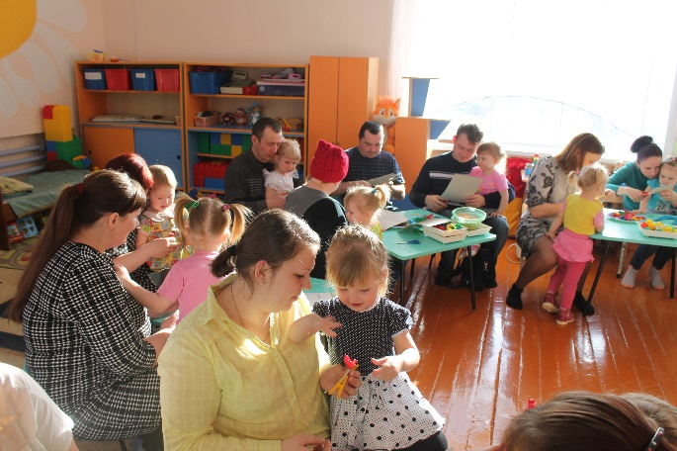

**5. Игры с крупами.**Дети очень любят игры с крупами, это не только приятные тактильные ощущения и самомассаж, но и возможность немного пошалить. Но здесь очень важно помнить о технике безопасности, ведь мы имеем дело с мелкими частицами. Надо следить, чтобы в ходе игр дети ничего не брали в рот, поэтому чаще в своей работе я использую фасоль и более крупные крупы.

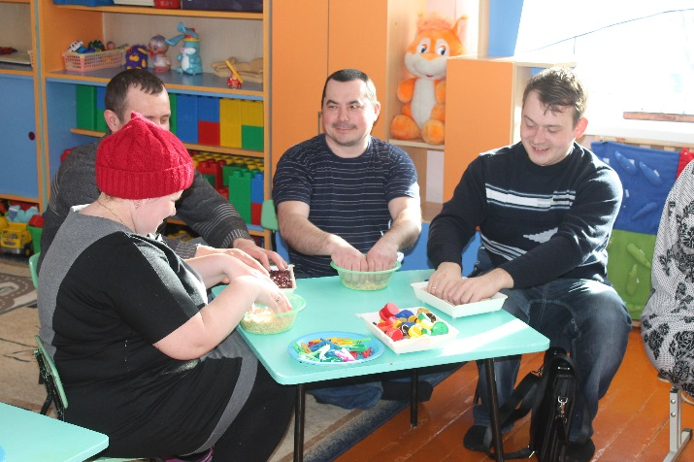Итак, давайте немного поиграем! В глубокую ёмкость насыпаем фасоль и запускаем в неё руки и изображаем, как будто мы начинаем месить тесто, приговаривая:

*Месим, месим тесто,*

*Есть в печи место.*

*Будут-будут из печи*

*Булочки и калачи.*

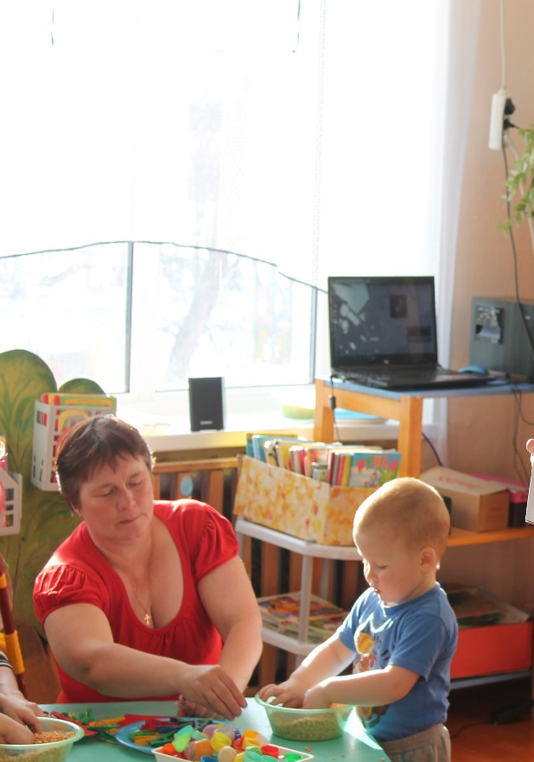

**Месим с бабушкой мы тесто, где ж сюрприз мой, интересно?!**

А если использовать фасоль и горох вместе, тогда ребёнку можно предложить отделить маленькое от большого – опять таки её Величество Сенсорика!

Я сегодня познакомила Вас лишь с малой частью того, чем Вы можете занять Ваш досуг с ребёнком дома. Включайте свою фантазию и самое главное, не уставайте постоянно разговаривать с вашими малышами, называйте все свои действия, явления природы, предметы окружающего мира. Пусть ребенок находится в постоянном потоке информации, не сомневайтесь, это его не утомит. Чем непринужденнее будет обучение, тем легче и быстрее оно будет проходить. Побуждайте ребенка к игре, насколько возможно, играйте с малышом в игры познавательного характера. Участвуйте в игровом процессе. Это будет отличным способом для установления более прочной связи между Вами и Вашим ребенком!

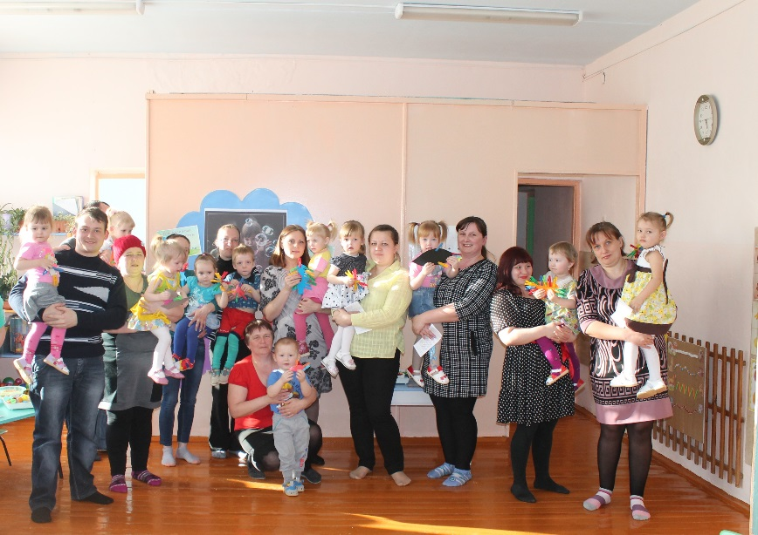

***Удачи Вам!***

***С уважением к вам Почемучка!***